รายงานการปฏิบัติราชการประจำเดือน ตุลาคม 2566
ประจำปีงบประมาณ 2567
สถานีตำรวจนครบาลสุวินทวงศ์
วันที่ 10 ตุลาคม 2566 เวลา 09.30น. ร.ต.อ.สุขุม พุทธรรมรินทร์ สุวิน 201 ปฏิบัติหน้าที่ สวป. สน.สุวินทวงศ์ พร้อมด้วย สุวิน 2-0,ตชส.สน.สุวินทวงศ์ ร่วมกับสำนักงานเขตหนองจอกและคณะกรรมการชุมชนลำสลิดทองพัฒนา ร่วมกิจกรรมปลูกต้นไม้ล้านต้น สร้างพื้นที่สีเขียว ณ.ที่ทำการชุมชนลำสลิดทองพัฒนา แขวงกระทุ่มราย เขตหนองจอก กรุงเทพมหานคร

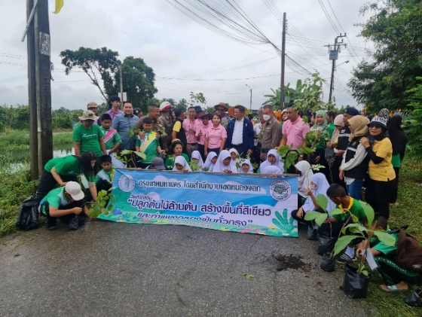
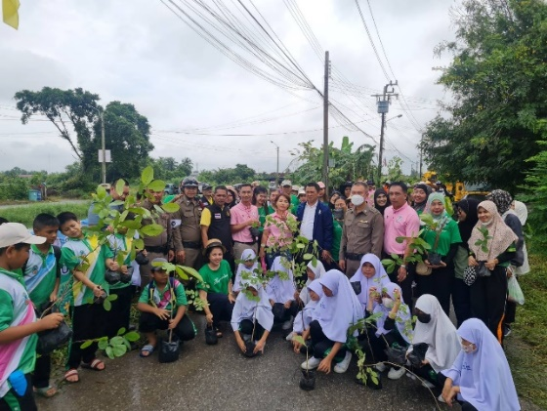

วันที่ 16 ตุลาคม พ.ศ.2566 เวลา 13.30 น. ร.ต.อ.สุขุม พุทธรรมรินทร์ รอง สว.ป.สน.สุวินทวงศ์(สุวิน2-0) พร้อมสายตรวจและ จนท.ตชส. ร่วมกิจกรรมโครงการเยี่ยมชุมชนตัวอย่างเรื่องการคัดแยกขยะ พร้อมรับฟังปัญหาความเดือดร้อนและความต้องการของคนในชุมชน เพื่อเสริมสร้างการมีส่วนร่วมของภาคีเครือข่ายการพัฒนาชุมชนในทุกมิติ และส่งเสริมการพัฒนาคุณภาพชีวิตของประชาชน ณ ศูนย์เด็กเล็กลำสลิดทองพัฒนา ชุมชนลำสลิดทอง แขวงกระทุ่มราย เขตหนองจอก กรุงเทพมหานคร
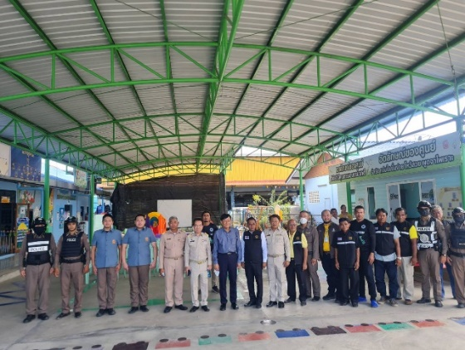
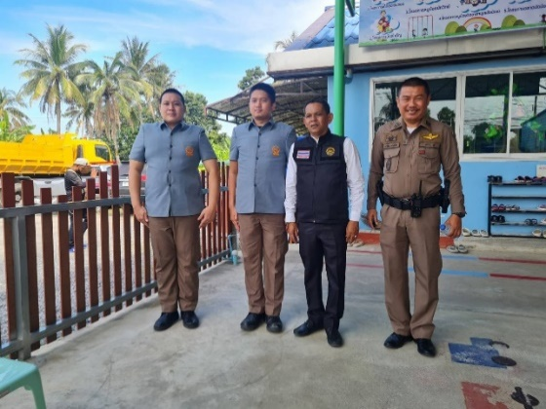

เดือน ต.ค. 2566
ช่วงวันที่ 1 ถึง 31 ร้อยเวร 2-0 สายตรวจรถยนต์ ได้มีการออกตรวจจุดเสี่ยง จุดล่อแหลม
ร้านสะดวกซื้อในพื้นที่ เพื่อป้องกันเหตุ สร้างความอุ่นใจและรักษาความปลอดภัยให้แก่​​ประชาชน

จำนวน 426 ครั้ง

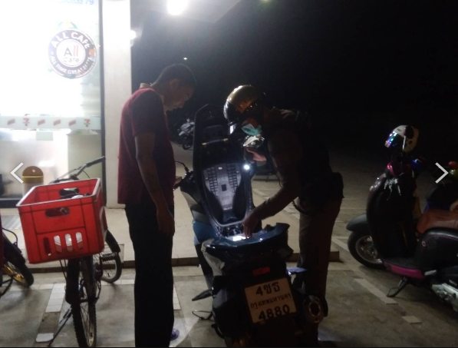

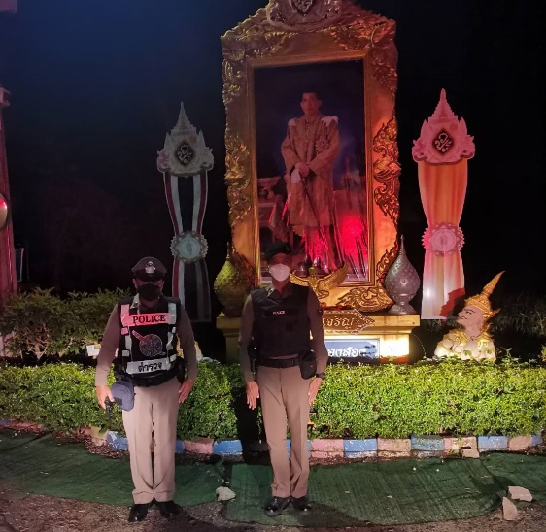
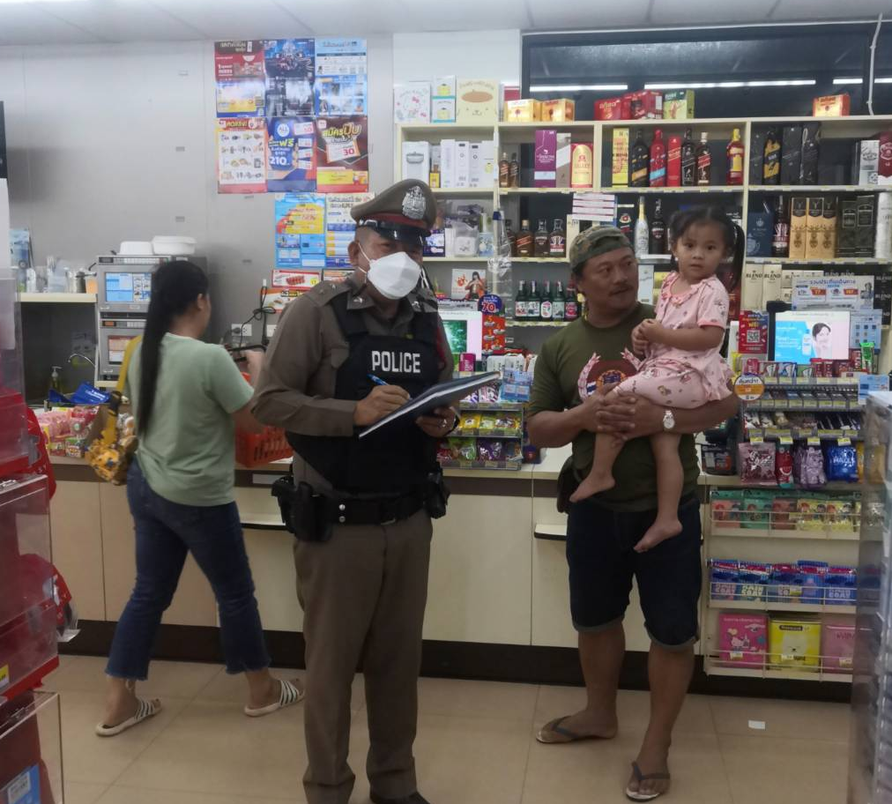

ช่วงวันที่ 1 – 31 ตุลาคม 2566 พนักงานสอบสวนได้รับแจ้งความโดยผู้เสียหายได้มาแจ้งความร้องทุกข์เพื่อให้พนักงานสอบสวนดำเนินคดีกับผู้ต้องหา จำนวน 3 ราย มีรายละเอียดดังนี้
ลำดับ | วันที่รับแจ้ง | รายละเอียด
1 | 6/10/2566 | ลักทรัพย์โดยใช้ยานพาหนะ
2 | 17/10/2566 | ร่วมกันลักทรัพย์ในเวลากลางคืนโดยใช้ยานพาหนะ
3 | 23/10/2566 | ตัวการลักทรัพย์ที่เป็นพระพุทธรูปหรือวัตถุในทางศาสนา

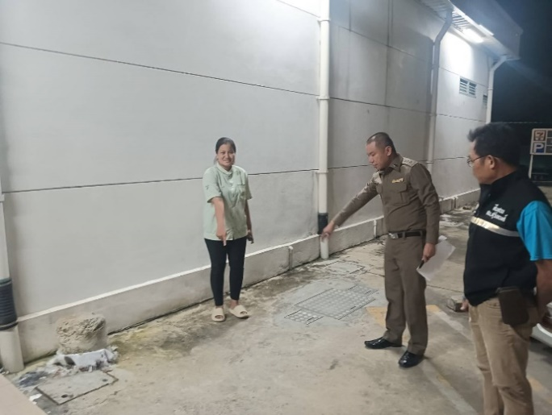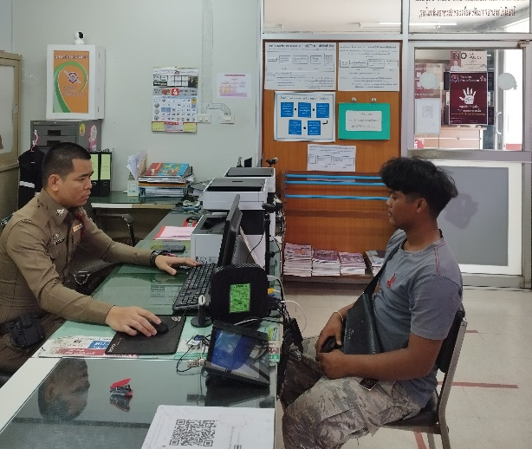

ช่วงวันที่ 1 - 31 ตุลาคม 2566 พนักงานสอบสวนได้รับสำนวนคดีอาญาไว้ทำการสอบสวน จำนวน 26 คดี
(ผู้เสียหายร้องทุกข์ 3 คดี รัฐเป็นผู้เสียหาย 23 คดี) สอบสวนเสร็จสิ้นแล้ว 26 คดี และอยู่ระหว่างสอบสวน จำนวน – คดี

ช่วงวันที่ 1 – 31 ตุลาคม 2566 เวลา 07.00 และ 15.00 น. เจ้าหน้าที่ตำรวจได้มีการอำนวยสะดวกการจราจร และดูแลความปลอดภัยของนักเรียน ในช่วงเวลาเร่งด่วนหน้าบริเวณโรงเรียน
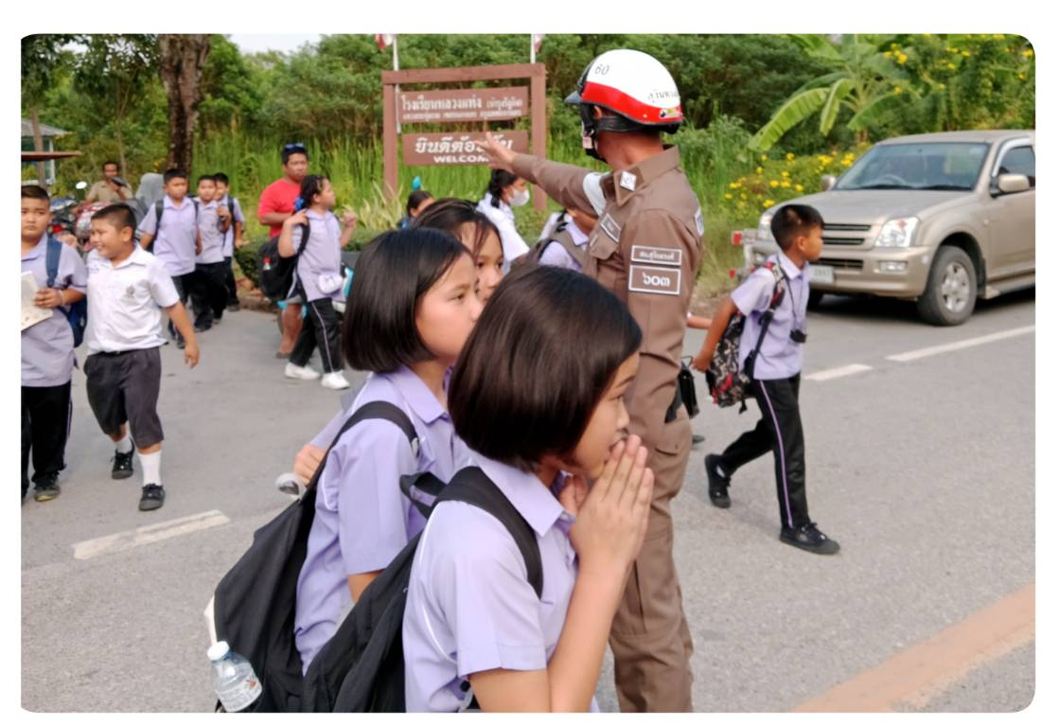

ช่วงวันที่ 1 – 31 ตุลาคม 2566 เวลา 16.00 เจ้าหน้าที่ตำรวจได้มีการอำนวยสะดวกการจราจร บริเวณแยกทหารอากาศอุทิศ เร่งระบายรถช่วงเวลาเร่งด่วน และ เวลา 20.00 น. เปิดสัญญาณไฟป้องกันรถแข่ง
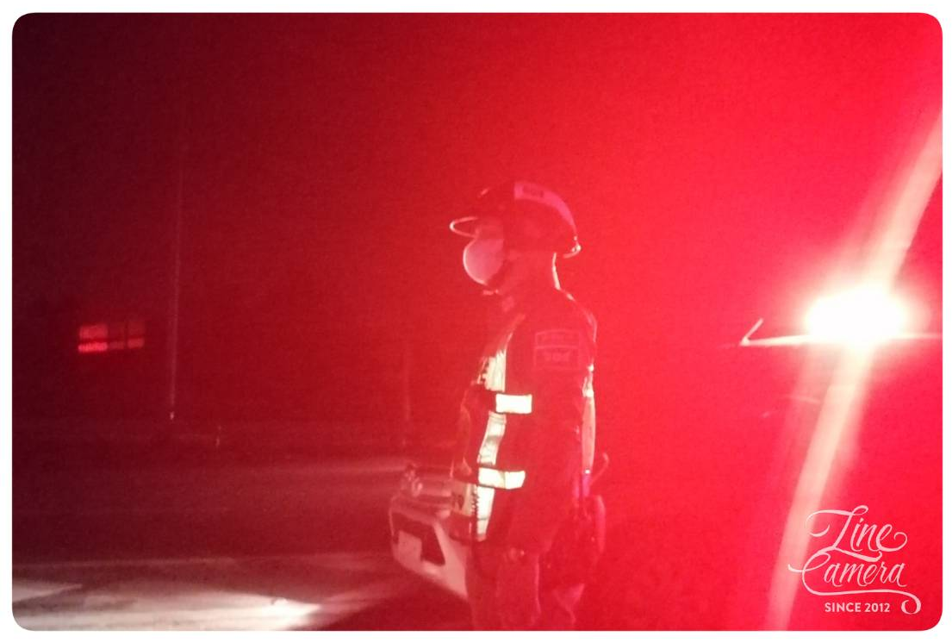
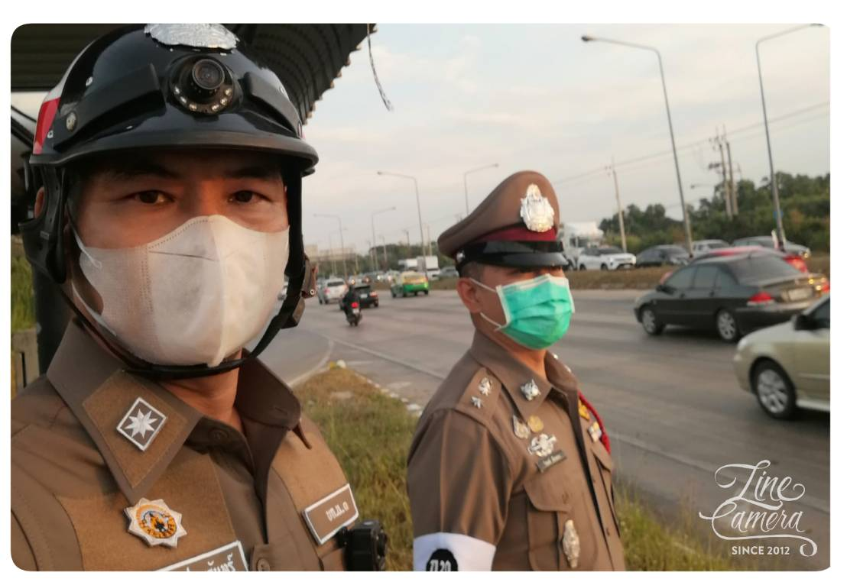

วันที่ 5 ตุลาคม 2566 เวลา 12.30 น. ได้มีการจับกุมตัวผู้ต้องหา“มีไว้ในความครอบครองซึ่งยาเสพติดให้โทษประเภท 1 (เมทแอมเฟตามีน) โดยไม่ได้รับอนุญาตฯ และเสพยาเสพติดให้โทษประเภท 1 (เมทแอมเฟตามีน) โดยผิดกฎหมาย” จำนวน 1 ราย 1 คน
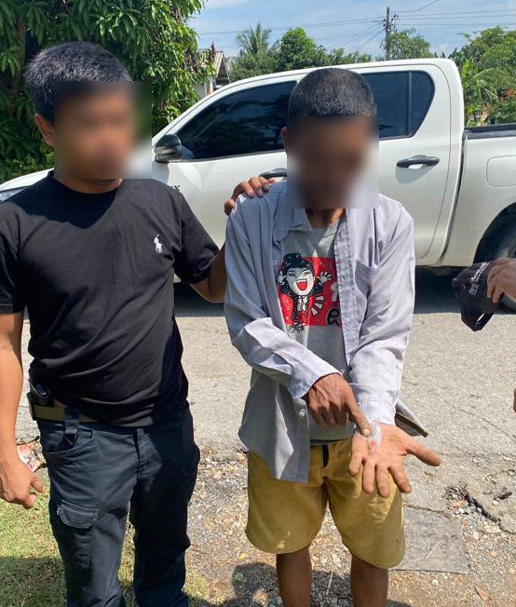

ช่วงวันที่ 1 – 31 ตุลาคม 2566 ได้มีการจับกุมตัวผู้ต้องหาตามหมายจับ จำนวน 2 หมาย ผู้ต้องหา 2 คน รายละเอียด ดังนี้
ลำดับ | หมายจับ | ข้อหา | วันที่จับกุม | ศาล
1 | จ.901/2566 | ลักทรัพย์ | 1 ต.ค. 2566 | ศาลอาญามีนบุรี
2 | 1065/2566 | ลักทรัพย์ | 24 ต.ค. 2566 | ศาลอาญามีนบุรี

พ.ต.อ.พีรรัฐ โยมา ผกก.สน.สุวินทวงศ์ ประชุมบริการราชการ เกี่ยวกับการปฏิบัติราชการของ สน.สุวินทวงศ์ เมื่อวันศุกร์ที่ ๒๐ ต.ค.๖๖ เวลา ๑๓.๐๐ น. ณ ห้องประชุม สน.สุวินทวงศ์
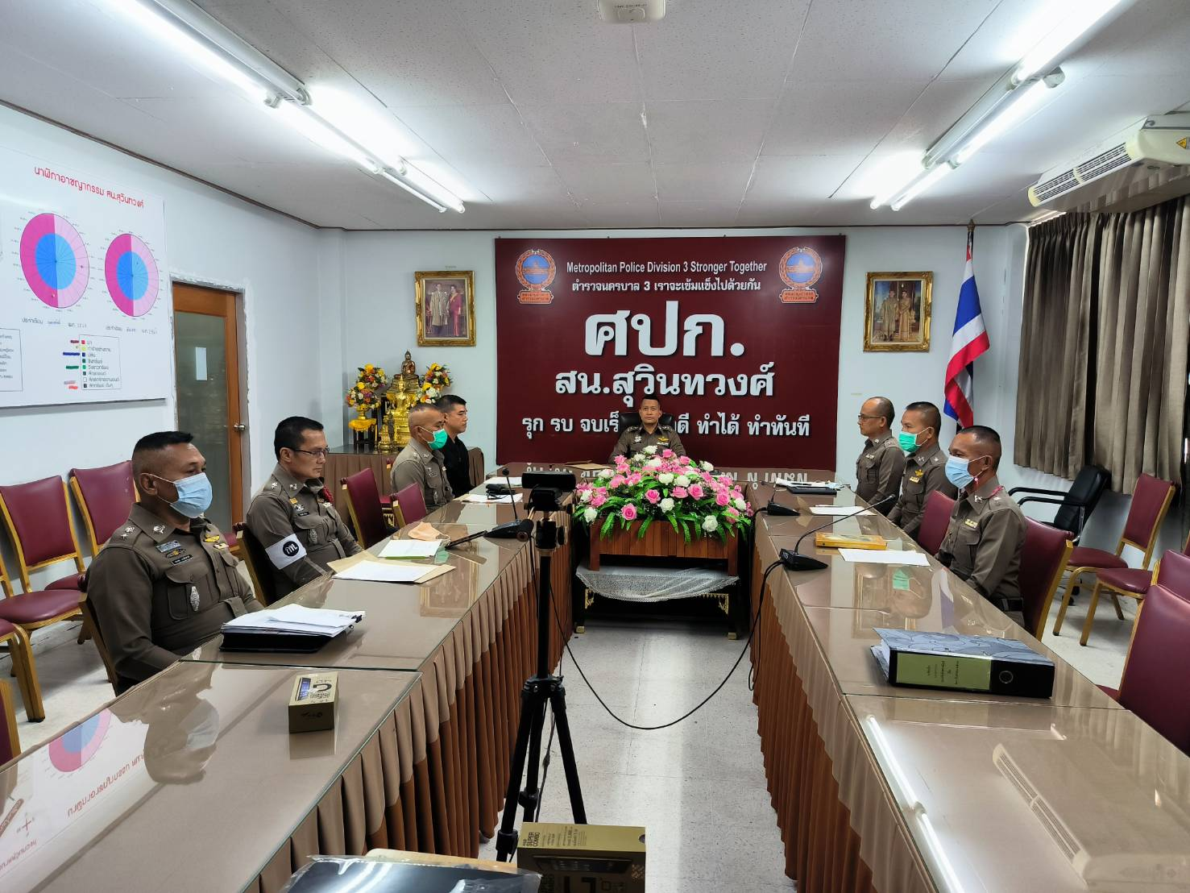

พ.ต.อ.พีรรัฐ โยมา ผกก.สน.สุวินทวงศ์ พร้อมข้าราชการตำรวจ สน.สุวินทวงศ์ เข้าร่วมบริจาคโลหิต เพื่อถวายเป็นพระราชกุศล เนื่องในวันคล้ายวันสวรรคต พระบาทสมเด็จ พระบรมชนกาธิเบศร มหาภูมิพลอดุลยเดชมหาราชา บรมนาถบพิตร วันที่ ๑๓ ต.ค.๖๖
